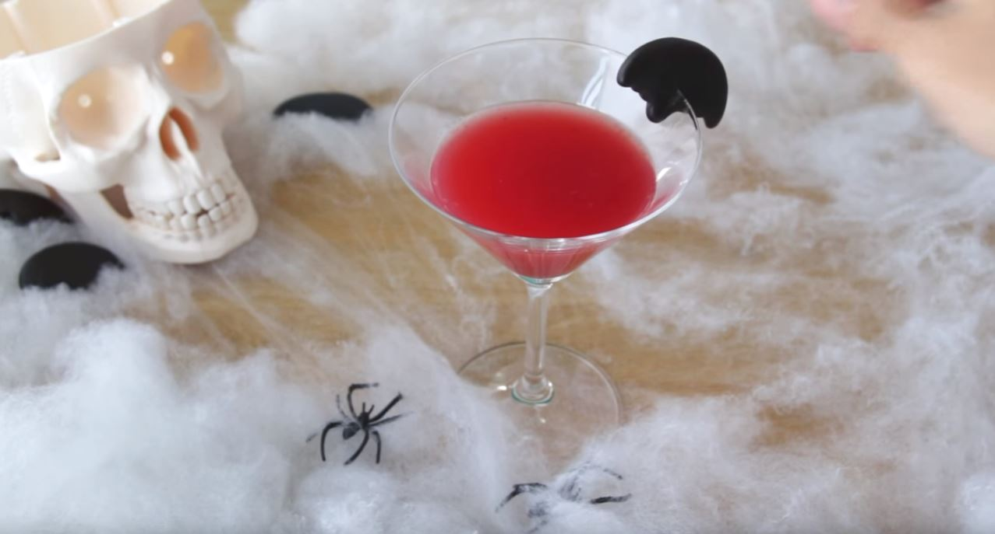
COCKTAIL SANGLANT D'HALLOWEEN

(sans alcool)

Ingrédients pour un verre :
- 40 ml. de jus d’orange sanguine
- 70 ml. de soda sucré pétillant au citron (type limonade)
- 1 cuillère à café de coulis de fruits rouges
- 1 cuillère à café de sirop de grenadine
- 2-3 gouttes de jus de citron

- Dans un verre, versez le jus d’orange sanguine et ajoutez la limonade.
- 2. Ajoutez le coulis de fruits rouges, le sirop de grenade, le colorant rouge et le jus de citron, puis mélangez le tout.
- 3. Utilisez tout le colorant rouge. Pour utiliser le reste de colorant au fond de la coupelle, rincez-la avec le jus d’orange sanguine et reversez le tout dans le verre.
- 4. Mettez le tout dans un verre à Cocktail avec une tranche de citron.

